一．选择题
1. （2019河南郑州二模）蹦极是一项考验体力、智力和心理承受能力的空中极限运动。跳跃者站在约50m高的塔台上，把一根原长为L的弹性绳的一端绑在双腿的踝关节处，另一端固定在塔台上，跳跃者头朝下跳下去。若弹性绳的弹力遵守胡克定律，不计空气阻力，则在跳跃者从起跳到第一次下落到最低点的过程中，跳跃者的动能Ek(图线①)和弹性绳的弹性势能Ep(图线②)随下落高度的变化图象中，大致正确的是（ ）
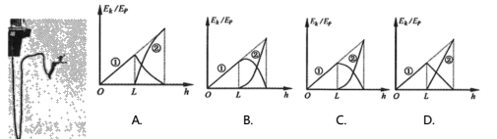
【参考答案】B
【命题意图】本题以蹦极为情景，考查蹦极过程中动能和弹性绳的弹性势能随下落高度的变化的分析及其相关知识点。
【解题思路】在跳跃者起跳到下落到弹性绳刚伸直（0~L）的过程中动能随下落高度h的增加线性增大；再往下落时动能和弹性势能都增大，当弹性绳的弹力等于跳跃者的重力时，速度最大，动能最大；继续向下落时动能减小，弹性绳的弹性势能增大，图象B正确。
【易错警示】解答此题常见错误主要有：没有考虑到弹性绳伸直后动能还要增大，导致错选C或A或D。
2.（2018•江苏）如图所示，轻质弹簧一端固定，另一端连接一小物块，O点为弹簧在原长时物块的位置．物块由A点静止释放，沿粗糙程度相同的水平面向右运动，最远到达B点．在从A到B的过程中，物块（ ）
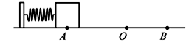
A. 加速度先减小后增大 B. 经过O点时的速度最大
C. 所受弹簧弹力始终做正 D. 所受弹簧弹力做的功等于克服摩擦力做的功
【参考答案】A,D
【名师解析】物体从A点到O点过程，弹力逐渐减为零，刚开始弹簧弹力大于摩擦力，故可分为弹力大于摩擦力过程和弹力小于摩擦力过程：弹力大于摩擦力过程，合力向右，加速度也向右，由于弹力减小，摩擦力不变，小球所受合力减小加速度减小，弹力等于摩擦力时速度最大，此位置在A点与O点之间；弹力小于摩擦力过程，合力方向与运动方向相反，弹力减小，摩擦力大小不变，物体所受合力增大，物体的加速度随弹簧形变量的减小而增加，物体作减速运动；从O点到B点的过程弹力增大，合力向左，加速度继续增大， A符合题意、B不符合题意；从A点到O点过程，弹簧由压缩恢复原长弹力做正功，从O点到B点的过程，弹簧伸长，弹力做负功，C不符合题意；从A到B的过程中根据动能定理弹簧弹力做的功等于物体克服摩擦力做的功，
【分析】先明确从A到O的过程，弹簧压缩量先变小后伸长量变大，可知对物体先做正功后做负功，然后对物体进行受力分析，结合牛顿第二定律可确定加速度的变化情况，有动能定理可知从A到B的过程中弹簧弹力做功与克服摩擦力做功的关系。
3. (2017·青岛模拟)如图所示，一根原长为L的轻弹簧，下端固定在水平地面上，一个质量为m的小球，在弹簧的正上方从距地面高度为H处由静止下落压缩弹簧。若弹簧的最大压缩量为x，小球下落过程受到的空气阻力恒为F_{f}，则小球从开始下落至最低点的过程( )
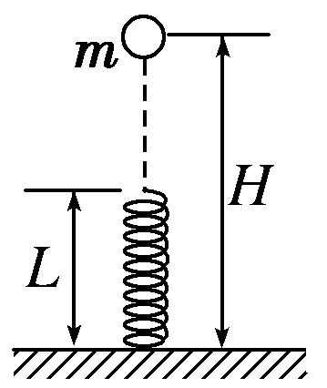
A．小球动能的增量为零 B．小球重力势能的增量为mg(H＋x－L)
C．弹簧弹性势能的增量为(mg－F_{f})(H＋x－L) D．系统机械能减小F_{f}H
【参考答案】.AC
【名师解析】小球下落的整个过程中，开始时速度为零，结束时速度也为零，所以小球动能的增量为0，故A正确；小球下落的整个过程中，重力做功W_{G}＝mgh＝mg(H＋x－L)，根据重力做功量度重力势能的变化W_{G}＝－ΔE_{p}得：小球重力势能的增量为－mg(H＋x－L)，故B错误；根据动能定理得：W_{G}＋W_{f}＋W_{弹}＝0－0＝0，所以W_{弹}＝－(mg－F_{f})(H＋x－L)，根据弹簧弹力做功量度弹性势能的变化W_{弹}＝－ΔE_{p}得：弹簧弹性势能的增量为(mg－F_{f})·(H＋x－L)，故C正确；系统机械能的减少等于重力、弹力以外的力做的功，所以小球从开始下落至最低点的过程，克服阻力做的功为：F_{f}(H＋x－L)，所以系统机械能的减小量为：F_{f}(H＋x－L)，故D错误。
4．(2019·江苏南通调研)某同学用如图所示的装置测量一个凹形木块的质量m，弹簧的左端固定，木块在水平面上紧靠弹簧(不连接)将其压缩，记下木块右端位置A点，释放后，木块右端恰能运动到B₁点．在木块槽中加入一个质量m₀＝200 g的砝码，再将木块左端紧靠弹簧，木块右端位置仍然在A点，释放后木块离开弹簧，右端恰能运动到B₂点．测得AB₁、AB₂长分别为36.0 cm和12.0 cm，则木块的质量m为( )
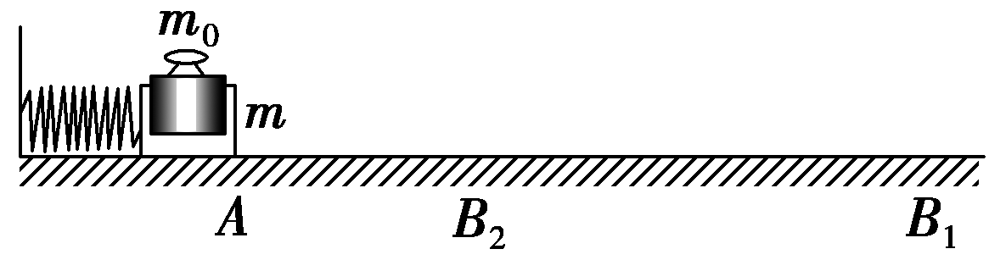
A．100 g B．200 g C．300 g D．400 g
【参考答案】.A
【名师解析】两次木块均由同一位置释放，故弹簧恢复原长的过程中，弹簧所做的功相同，未加砝码时，由动能定理，可得W_{弹}－μmg·AB₁＝0，加上砝码m₀时，有W_{弹}－μ(m＋m₀)g·AB₂＝0，解得m＝100 g，选项A正确．
5．(2018·江西南昌二模)如图所示，光滑水平面AB与竖直面上的半圆形光滑固定轨道在B点衔接，BC为直径．一可看作质点的物块在A处压缩一轻质弹簧(物块与弹簧不连接)，释放物块，物块被弹簧弹出后，经过半圆形轨道B点之后恰好能通过半圆轨道的最高点C．现在换用一个质量较小的另一物块，被同样压缩的弹簧由静止弹出，不计空气阻力．则更换后( )
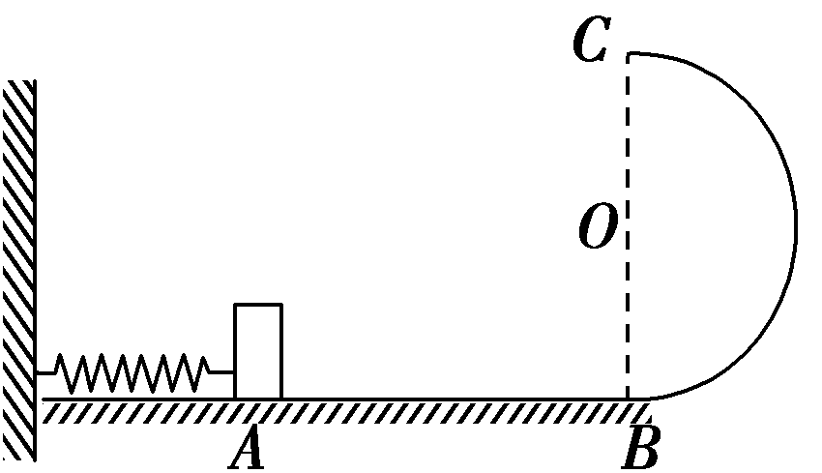
A．物块不能到达C点 B．物块经过C点时动能不变
C．物块经过C点时的机械能增大 D．物块经过B点时对轨道的压力减小
【参考答案】.D
【名师解析】物块从A到C过程，由能量守恒有E_{P}＝mg·2R＋mv，可知质量减小，物块经过C点时动能增大，v_{C}增大，物块也能到达C点，故A、B错误；由能量守恒定律可知物块经过C点时的机械能不变均为E_{P}，故C错误；物块从A到B过程，由能量守恒有E_{P}＝mv，在B点有N－mg＝m，解得N＝mg＋，减小，故D正确．
6．(2017·洛阳检测)如图所示，在倾角为θ的斜面上，轻质弹簧一端与斜面底端固定，另一端与质量为M的平板A连接，一个质量为m的物体B靠在平板的右侧，A、B与斜面的动摩擦因数均为μ。开始时用手按住物体B使弹簧处于压缩状态，现放手，使A和B一起沿斜面向上运动距离L时，A和B达到最大速度v。则以下说法正确的是( )
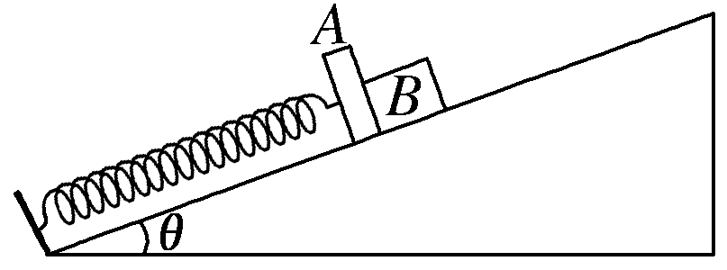
A．A和B达到最大速度v时，弹簧是自然长度
B．若运动过程中A和B能够分离，则A和B恰好分离时，二者加速度大小均为g(sin θ＋μcos θ)
C．从释放到A和B达到最大速度v的过程中，弹簧对A所做的功等于Mv²＋MgLsin θ＋μMgLcos θ
D．从释放到A和B达到最大速度v的过程中，B受到的合力对它做的功等于mv²
【参考答案】.BD
【名师解析】A和B达到最大速度v时，A和B的加速度为零。对AB整体：由平衡条件知kx＝(m＋M)gsin θ＋μ(m＋M)gcos θ，所以此时弹簧处于压缩状态，故A错误；A和B恰好分离时，A、B间的弹力为0，A、B的加速度相同，对B受力分析，由牛顿第二定律知，mgsin θ＋μmgcos θ＝ma，得a＝gsin θ＋μgcos θ，故B正确；从释放到A和B达到最大速度v的过程中，对AB整体，根据动能定理得W_{弹}－(m＋M)gLsin θ－μ(m＋M)gcos θ·L＝(m＋M)v²，所以弹簧对A所做的功W_{弹}＝(m＋M)v²＋(m＋M)gLsin θ＋μ(m＋M)gcos θ·L，故C错误；从释放到A和B达到最大速度v的过程中，对于B，根据动能定理得B受到的合力对它做的功W_{合}＝ΔE_{k}＝mv²，故D正确。
7.有两个质量不等的物体A、B ， 静止在光滑的水平面上，它们用细线连着，之间夹着一个被压缩的弹簧．当烧断细线，在弹簧恢复到原长的过程中（ ）
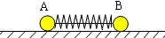
A. 弹簧对两个物体所做的功大小相等
B. 弹簧和两个小球组成的系统机械能守恒
C. 任何时刻两个物体加速度的大小都相等
D. 任何时刻两个物体速度的大小都相等
【参考答案】B
【名师解析】细线烧断之后，A,B 两物体水平受力都是弹簧弹力F，只有弹力做功，因此弹簧跟小球组成的系统机械能守恒，弹性势能转化为小球的动能；由牛顿第二定律得 F=ma由于物体的质量不相等，所以A,B的加速度不同，质量大的加速度小；由V=at得，任何时刻，A B的速度不相等；速度大的物体相同时间内位移也大，所以弹力的功就比较多。
【分析】在此系统中，重力和支持力不做功，只有弹力作用，弹力为内力，故机械能守恒。
8．如图甲所示，竖直光滑杆固定不动，套在杆上的弹簧下端固定，将套在杆上的滑块向下压缩弹簧至其离地高度h₁＝0.1 m 处，滑块与弹簧不拴接。现由静止释放滑块，通过传感器测量到滑块的速度和离地高度h并作出滑块的E_{k}h图像，其中高度从0.2 m上升到0.35 m范围内图像为直线，其余部分为曲线，以地面为零势能面，取g＝10 m/s²，由图像可知( )
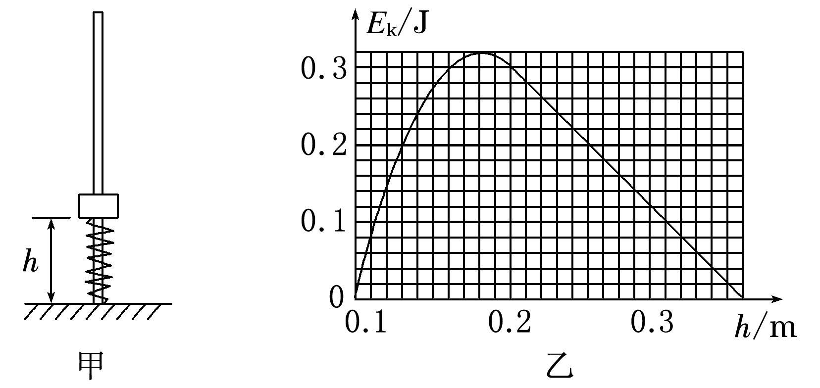
A．滑块的质量为0.2 kg
B．弹簧原长为0.2 m
C．弹簧最大弹性势能为0.32 J
D．滑块的重力势能与弹簧的弹性势能总和最小为0.18 J
【参考答案】AB
【名师解析】 由动能定理得ΔE_{k}＝F_{合}(h－h₁)，h₁＝0.1 m，所以题图图像各点切线斜率的绝对值等于合外力的大小，图像的直线部分表示合外力恒定，即滑块离开了弹簧只受重力作用，F_{合}＝mg＝＝2 N，m＝0.2 kg，选项A正确；由题意和题图知，h≥0.2 m时滑块不受弹簧的弹力，即脱离了弹簧，所以弹簧原长为0.2 m，选项B正确；滑块在h₁＝0.1 m处时，弹簧的弹性势能最大，滑块动能为0，滑块与弹簧作为系统的机械能为E_{pm}＋mgh₁，当滑块到达h₂＝0.35 m处，动能又为0，弹簧的弹性势能也为0，系统的机械能为mgh₂，由机械能守恒定律有E_{pm}＋mgh₁＝mgh₂，解得E_{pm}＝0.5 J，选项C错误；由题图可知，当h＝0.18 m时，滑块动能最大，由机械能守恒定律可知，此时滑块的重力势能与弹簧的弹性势能总和最小，最小值为E_{pmin}＝E_{pm}＋mgh₁－E_{km}＝0.38 J，故D错误。
9.如图所示，一质量为m的小球固定于轻质弹簧的一端，弹簧的另一端固定于O点.将小球拉至A点，弹簧恰好无形变，由静止释放小球，当小球运动到O点正下方与A点的竖直高度差为h的B点时，速度大小为v.已知重力加速度为g ， 下列说法正确的是( )
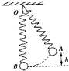
A. 小球运动到B点时的动能等于 mv² B. 小球由A点到B点机械能减少mgh
C. 小球到达B点时弹簧的弹性势能为mgh D. 小球由A点到B点克服弹力做功为mgh－ mv²
【参考答案】A,D
【名师解析】小球在B点的速度为v，所以动能为 ，A符合题意；以B点所在的位移为参考平面，小球在A点的机械能为mgh，在B点的机械能为 ，所以机械能的减小为： ，B不符合题意；由小球和弹簧组的系统机械能守恒可知，小球从A到B过程中，小球减小的机械能等于弹簧增加的弹性势能即为 ，由功能关系可知，小球由A点到B点克服弹力做功为等于增加的弹性势能，C不符合题意，D符合题意。
【分析】由速度自然能计算动能大小，动能变化量为重力和弹力做功之和，根据重力做功情况，可以将弹簧弹力做功计算出来；除重力以外的力做的功等于小球机械能变化量，即弹簧弹力做功。
10.如图所示，轻质弹簧的一端固定于竖直墙壁，另一端紧靠质量为m的物块（弹簧与物块没有连接），在外力作用下，物块将弹簧压缩了一段距离后静止于A点。现撤去外力，物块向右运动，离开弹簧后继续滑行，最终停止于B点。已知A、B间距离为x，物块与水平地面间的动摩擦因数为μ，重力加速度为g，下列说法正确的是（ ）
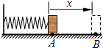
A. 压缩弹簧过程中，外力对物块做的功为μmg x
B. 物块在A点时，弹簧的弹性势能为μmgx
C. 向右运动过程中，物块先加速，后减速
D. 向右运动过程中，物块加速度先减少，后不断增大
【参考答案】B,C
【名师解析】根据功能关系可知，在压缩弹簧的过程中，外力做的功一方向将弹簧压缩了，贮存了一定的弹性势能，另一方向还克服摩擦做了功，故压缩弹簧过程中，外力对物块做的功将大于μmg x，A不符合题意；松开手后，弹簧贮存的弹性势能，转化为摩擦力做的功，即Ep=W=μmg x，B符合题意；向右运动时，弹簧对物块向右一个作用力，使物块做加速运动，待离开弹簧后，物块受摩擦力的作用而做减速运动， C符合题意；向右运动时，离开弹簧后，物块的加速度是不变的，D不符合题意。
【分析】对小球列动能定理E_{k2}-E_{k1}=W，然后通过移项分析弹簧做功问题；物体向右运动弹簧对物体的推力越来越小，当小于摩擦力是，为减速运动。
11.如图，小球套在光滑的竖直杆上，轻弹簧一端固定于O点，另一端与小球相连．现将小球从M点由静止释放，它在下降的过程中经过了N点．已知M、N两点处，弹簧对小球的弹力大小相等，且∠ONM＜∠OMN＜ ．在小球从M点运动到N点的过程中（ ）
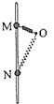
A. 弹力对小球先做正功后做负功
B. 有两个时刻小球的加速度等于重力加速度
C. 弹簧长度最短时，弹力对小球做功的功率为零
D. 小球到达N点时的动能等于其在M、N两点的重力势能
【参考答案】B,C,D
【名师解析】由题可知，M、N两点处，弹簧对小球的弹力大小相等，则在运动过程中AM为压缩状态，N点为伸长状态；小球向下运动的过程中弹簧的长度先减小后增大，则弹簧的弹性势能先增大，后减小，再增大，所以弹力对小球先做负功再做正功，最后再做负功．故A错误．
在运动过程中M点为压缩状态，N点为伸长状态，则由M到N有一状态弹力为0且此时弹力与杆不垂直，加速度为g；当弹簧与杆垂直时小球加速度为g．则有两处加速度为g．故B正确．
由图可知，弹簧长度最短时，弹簧与杆的方向相互垂直，则弹力的方向与运动的方向相互垂直，所以弹力对小球做功的功率为零，故C正确．
因M点与N点弹簧的弹力相等，所以弹簧的形变量相等，弹性势能相同，弹力对小球做的总功为零，则弹簧弹力对小球所做的正功等于小球克服弹簧弹力所做的功；小球向下运动的过程中只有重力做正功，所以小球到达N点时的动能等于其在M、N两点的重力势能差．故D正确
故选：BCD
【分析】弹力为0时或弹力方向与杆垂直时物体加速度为g，且弹力功率为0．因M，N弹力大小相等则弹性势能相等．据此分析各选项．本题考查弹簧类问题中的机械能守恒，注意弹簧的弹性势能与弹簧的形变量有关，形变量相同，则弹簧势能相同．
二．计算题
1．（2019河南洛阳一模）（10分）如图所示，质量为m₂的物体B经一轻质弹簧与正下方地面上的质量为m₁的物体A相连，弹簧的劲度系数为k，在B的正上方放上质量分别为m₃、m₄的物体C、D，整体都处于静止状态。现在立即去掉物体D，当B、C一起上升过程中（B、C锁定在一起保证B、C始终不分离），恰好能使A离开地面但不继续上升。再将物体D放在物体C上仍使整体处于静止状态，这次若将C、D一起立即去掉（解除B、C锁定），则当A刚离地时B的速度大小为多少？（已知重力加速度为g，A、B、C、D厚度不计）
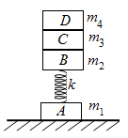
【名师解析】.（10分）
（1）没有去掉物体D时（如图所示）：
设弹簧的压缩量为x₁，对B、C、D整体，有：
（m₂+m₃+m₄）g=kx₁ ①
解得：x₁=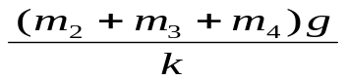 （2分）
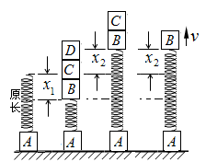
（2）A恰离开地面时（如图所示）：
设弹簧的伸长量为x₂，对A有：
m₁g=kx₂ ②
解得：x₂=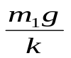 （2分）
（3）从刚去掉D到A恰离地的过程中：
B、C和弹簧组成的系统只有重力和弹力做功，所以机械能守恒。取刚去掉D时，B、C所在的位置为其零重力势能面，此时弹簧的弹性势能为E₁。 A恰离地时，弹簧的弹性势能为E₂。
对B、C和弹簧组成的系统，有：
E₁= E₂+（m₂+m₃）g(x₁+ x₂)③
解得：E₁- E₂=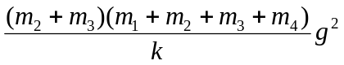 （3分）
（4）从刚去掉C、D到A恰离地的过程中：
B和弹簧组成的系统也只有重力和弹力做功，所以机械能也守恒。取刚去掉C、D时，B所在的位置为B的零重力势能面，此时弹簧的弹性势能仍为E₁。 A恰离地时，弹簧的弹性势能仍为E₂，此时B的速度大小设为v，对B和弹簧组成的系统，有：
E₁= E₂+m₂g(x₁+ x₂) +m₂v² ④
解得：v=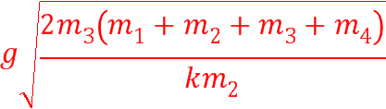 （3分）
2．(2018·南师附中)如图所示，在高h₁＝30 m的光滑水平平台上，质量m＝1 kg的小物块压缩弹簧后被锁扣K锁住，储存了一定量的弹性势能E_{p}。若打开锁扣K，小物块将以一定的水平速度v₁向右滑下平台，做平抛运动，并恰好能沿光滑圆弧形轨道BC的B点的切线方向进入圆弧形轨道。B点的高度h₂＝15 m，圆弧轨道的圆心O与平台等高，轨道最低点C的切线水平，并与地面上长为L＝70 m 的水平粗糙轨道CD平滑连接；小物块沿轨道BCD运动并与右边墙壁发生碰撞，取g＝10 m/s²。
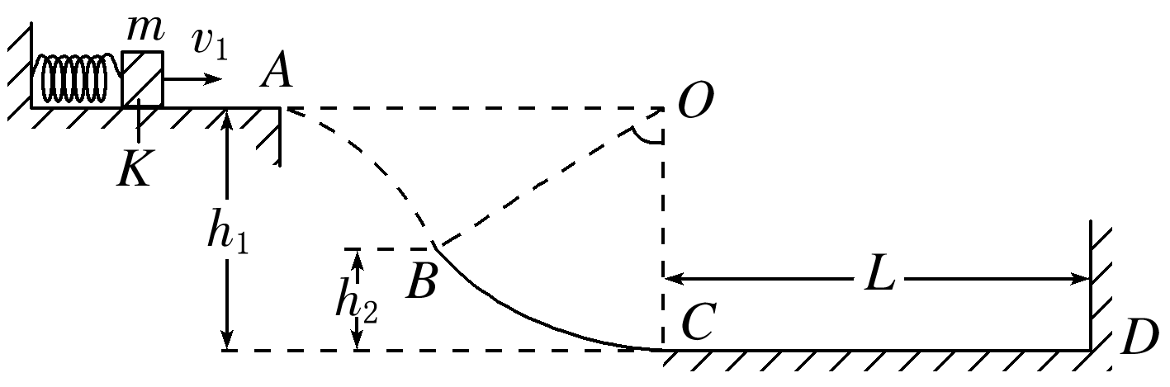
(1)求小物块由A到B的运动时间；
(2)求小物块原来压缩弹簧时储存的弹性势能E_{p}的大小；
(3)若小物块与墙壁只发生一次碰撞，碰后速度等大反向，反向运动过程中没有冲出B点，最后停在轨道CD上的某点P(P点未画出)。设小物块与轨道CD之间的动摩擦因数为μ，求μ的取值范围。
【名师解析】(1)设从A运动到B的时间为t，由平抛运动规律得
h₁－h₂＝gt²，
解得t＝ s。
(2)由R＝h₁，h₂＝15 m，根据几何关系知∠BOC＝60°。
设小物块平抛的水平速度是v₁，
则＝tan 60°，解得v₁＝10 m/s，
故E_{p}＝mv₁²＝50 J。
(3)设小物块在水平轨道CD上通过的总路程为s，
根据题意，该路程的最大值是s_{max}＝3L，
路程的最小值是s_{min}＝L，
路程最大时，动摩擦因数最小，路程最小时，动摩擦因数最大，由能量守恒知
mgh₁＋mv₁²＝μ_{min}mgs_{max}，
mgh₁＋mv₁²＝μ_{max}mgs_{min}，
解得μ_{max}＝，μ_{min}＝。
由小物块与墙壁只发生一次碰撞可知，≤μ＜。
答案：(1) s (2)50 J (3)≤μ＜
3.(2016·湖北仙桃高三一检)(20分)轻质弹簧上端固定，下端连接质量m＝3 kg的物块A，物块A放在平台B上，通过平台B可以控制A的运动，如图所示，初始时A、B静止，弹簧处于原长。已知弹簧的劲度系数k＝200 N/m，g＝10 m/s²。(计算结果保留两位有效数字)
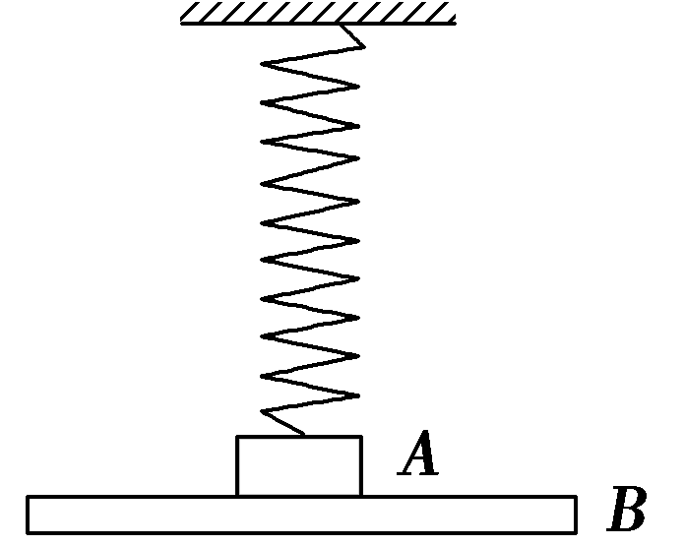
(1)若平台B缓慢向下运动，求A、B一起竖直下降的最大位移x₁。
(2)若平台B以a＝5 m/s²向下匀加速运动，求A、B一起匀加速运动的时间t及此过程中B对A做的功W。
【名师解析】
(1)在AB一起运动达最大位移过程中，对A受力分析有，
mg－F_{N1}－kx₁＝0
A、B分离瞬间F_{N1}＝0，则x₁＝＝0.15 m
(2)设AB一起运动的最大位移为x₂，对A受力分析有
mg－F_{N2}－kx₂＝ma
A、B分离瞬间F_{N2}＝0，由位移公式有x₂＝at²
联立解得t＝0.17 s
弹簧弹力对A做的功W_{弹}＝－kx
A、B分离时物块A的速度v＝
对A由动能定理有，
W＋mgx₂＋W_{弹}＝mv²
代入数据得，W＝－0.56 J
答案 (1)0.15 m (2)0.17 s －0.56 J

